**SISTEMA DE INFORMACION AZBAN – SOLID BASE**

**INTEGRANTES**

LEONARDO BERNAL

SEBASTIAN VILLALOBOS

JORGE GARCIA

YANIDT MILENA CASTRO

JOHANNA CÁRDENAS

**Proyecto: AZBAN-SOLID BASE**

**TABLA DE CONTENIDO**

1. OBJETIVO 3

2. EXPORTACIÓN 3

3. CREACIÓN DE GRUPO DE RECURSOS 6

4. CREACIÓN DE RECURSO 7

5. EJECUCIÓN DE LA MIGRACIÓN. 14

# OBJETIVO

Orientar de manera detallada el proceso de migración de bases de datos del proyecto Solid Base – Azban para el cliente Azban Buzos a cargo de Fredy Guío.

* Exportación
* Creación de grupo de recursos
* Creación de recurso
* Ejecución de la migración

# EXPORTACIÓN

Si se cuenta con información en la base de datos se realizará la exportación. En caso de no ser así, continuar con el punto 3. Creación de grupo de recursos.

* Ingresar y activar el XAMPP.
* Seleccionar Admin para abrir la base de datos desde el XAMPP

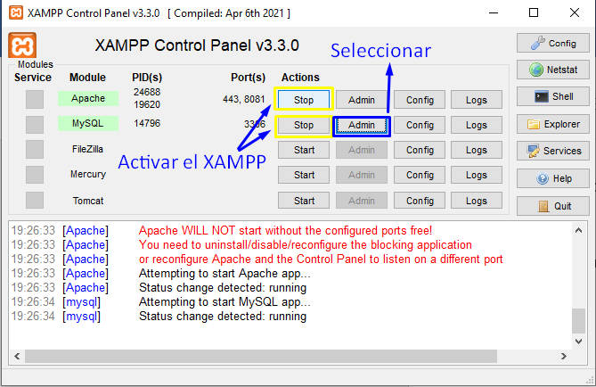

* Seleccionar la base de datos a exportar.

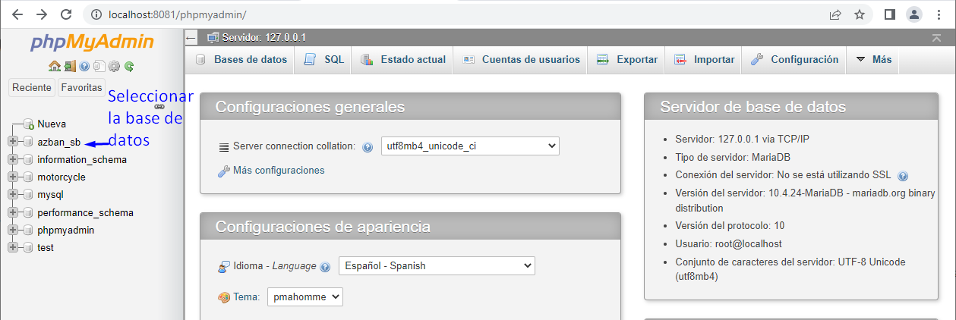

* Seleccionar la opción de exportar.

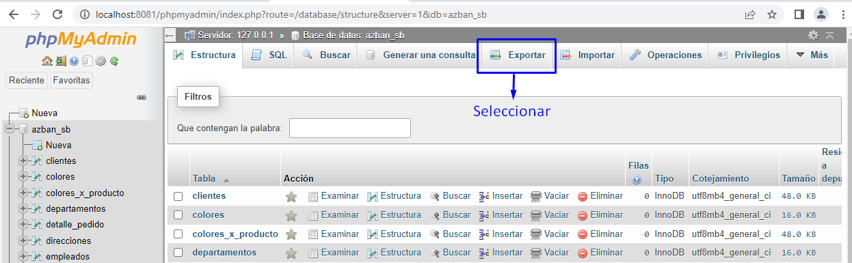

* Seleccionar opción continuar, esto hará que se descargue la base de datos en el computador.

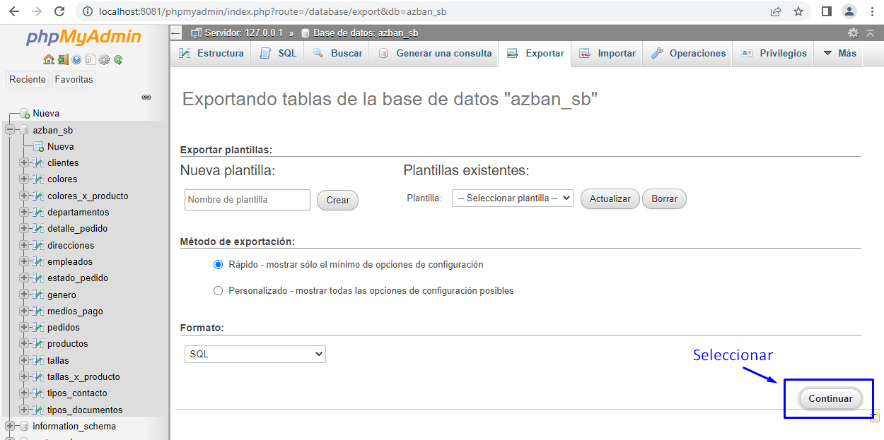



# CREACIÓN DE GRUPO DE RECURSOS

Se inicia con la creación de un grupo de recursos que posibilite la migración de la base de datos del proyecto dentro de un recurso específico.

* Ingresar al Home de Azure

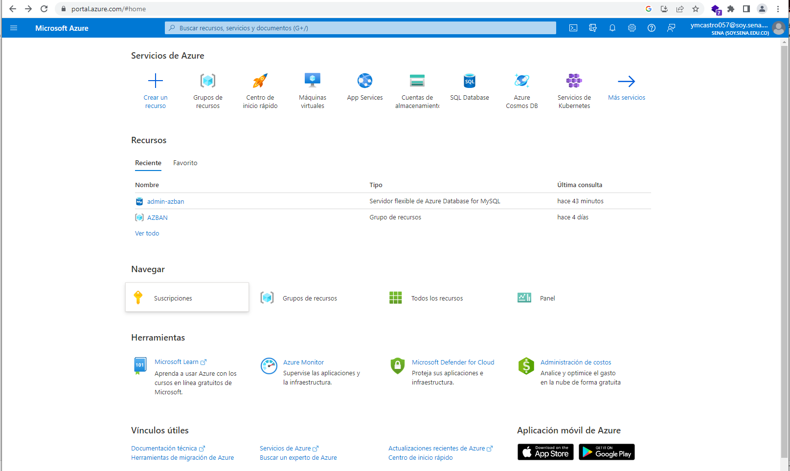

1. Posicionarse sobre la opción “Grupos de recursos”
2. Oprimir el botón de “Crear”
3. En caso de no visualizar la opción de “Grupos de recursos” ingresar en “Más servicios”

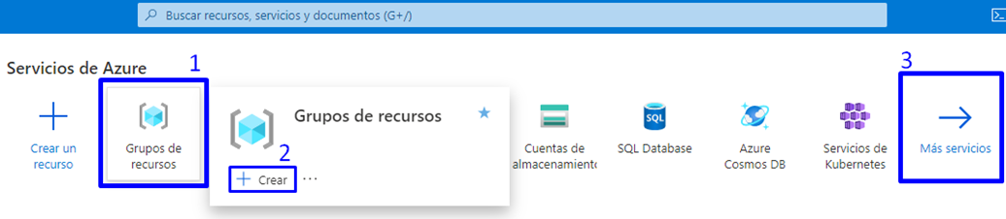

1. Seleccionar la suscrición paga
2. Asignar nombre al grupo de recursos: Los nombres de los grupos de recursos solo pueden incluir caracteres alfanuméricos, guion bajo, paréntesis, guiones, puntos (excepto al final) y caracteres Unicode que coincidan con los caracteres permitidos.
3. Seleccionar el botón de Revisar y crear, el sistema verificará que ningún campo requerido haya quedado vacío.

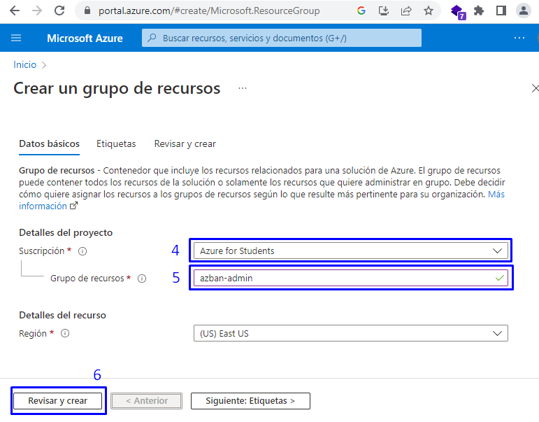

1. Oprimir en el botón de crear grupo de recursos

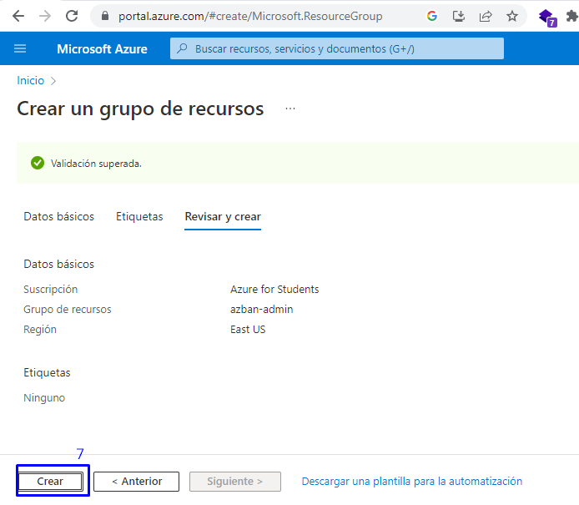

1. Oprimir sobre “Ir al grupo de recursos”.

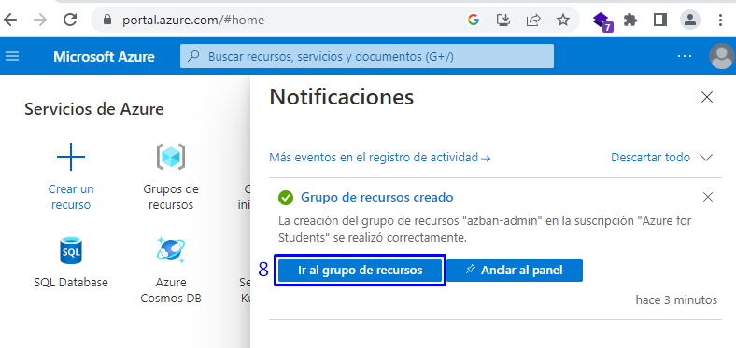

# CREACIÓN DE RECURSO

Después de crear el grupo de recursos procedemos a la creación de un recurso específico en donde se migrará la base de datos del proyecto Solid Base – Azban partiendo de la SGBD MySql Workbench

1. Del menú lateral izquierdo escogeremos “Crear un recurso”

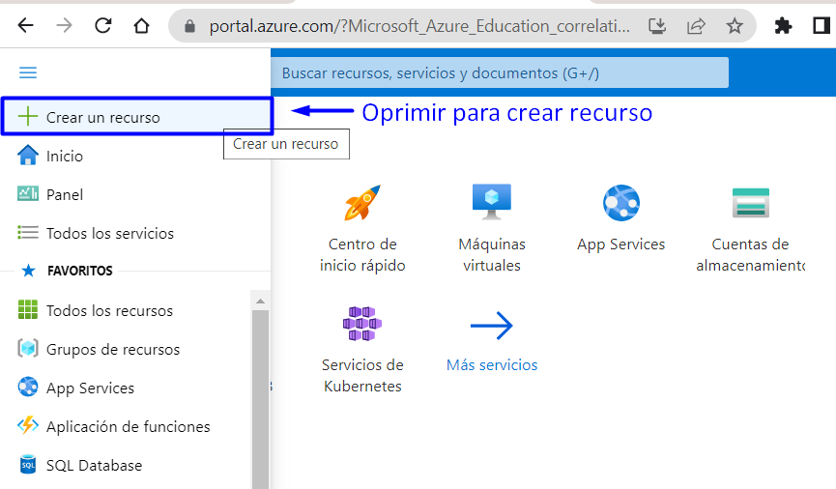

1. Al ingresar a crear un recurso buscaremos la opción “Bases de datos” que se encuentra ubicado en el menú lateral izquierdo

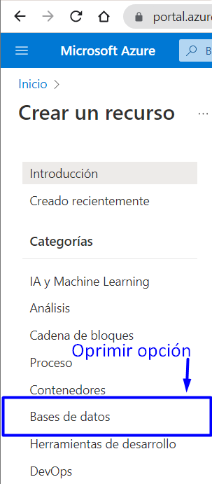

1. Buscar el SGBD con la cual se estén trabajando la información, cuando se halle seleccionar la opción CREAR que se debe ubicar en la parte inferior del nombre del SGBD buscada.

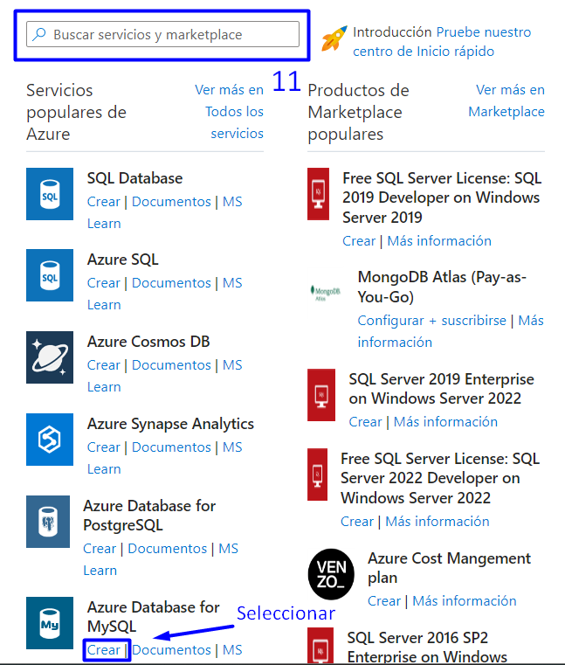

* Seleccionar tipo de recurso: Servidor flexible y oprimir botón de Crear

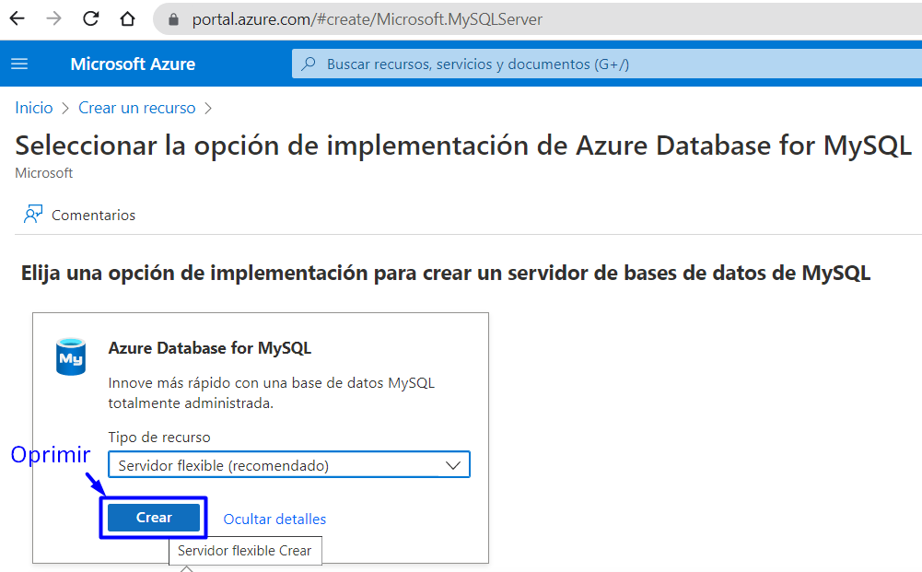

* Seleccionar el grupo de recursos creado con anterioridad en donde se creará el recurso

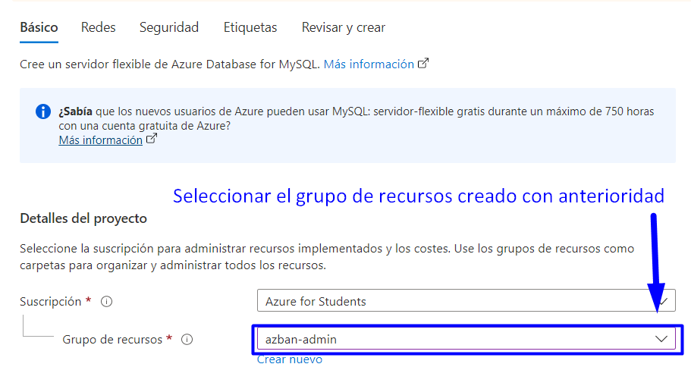

12. Asignarle un nombre al Servidor, El nombre del servidor debe tener al menos 3 caracteres y 63 caracteres como máximo. El nombre del servidor solo debe contener letras minúsculas, números y guiones.

13. Escoger la Versión principal del motor de MySQL.

14. Seleccionar tipo de carga de trabajo, en este caso “Paso para proyectos de desarrollo o aficiones”

15. Ingresaremos en Configurar servidor con el fin de configurar el nivel de proceso, el tipo de servidor, el tamaño de almacenamiento y la configuración de copia de seguridad.

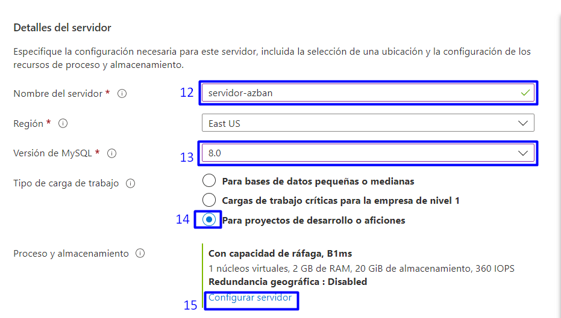

* Escoger el tamaño del proceso, en esa ocasión será la opción presentada en la imagen y seleccionar la opción de Guardar.

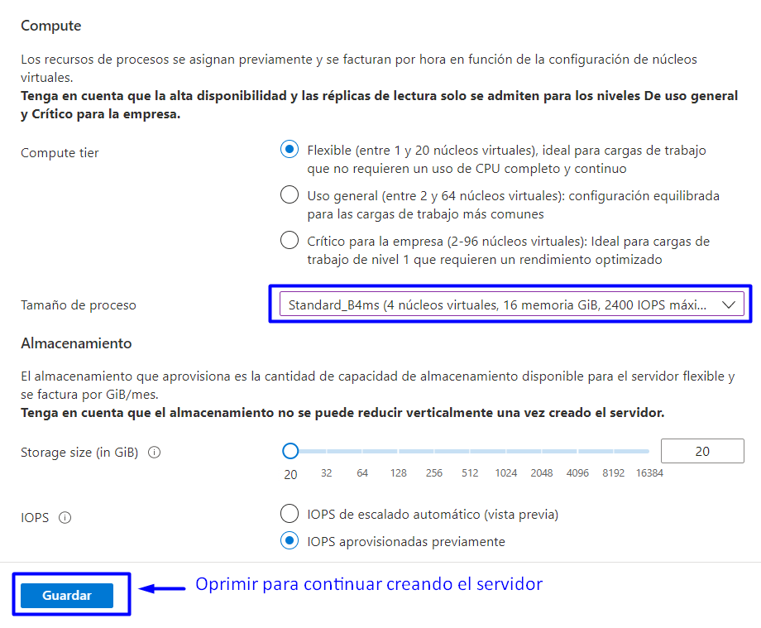

* En cuenta de administrador aparecerá el nombre y contraseña ingresada, confirmar contraseña.
* Después de verificar que la contraseña coincidió, continuar oprimiendo en el botón de redes.

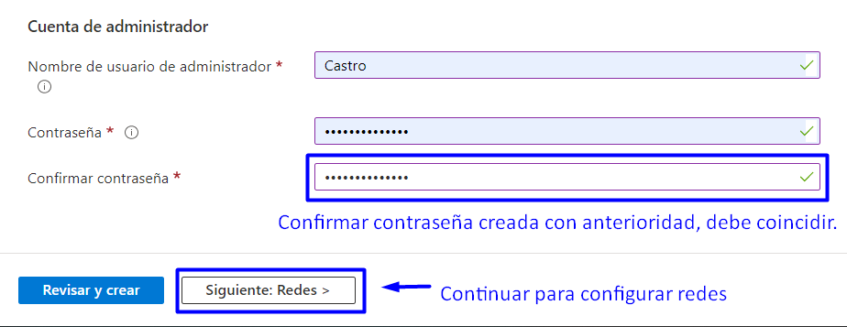

* Verificar que el acceso sea público y oprimir en botón Revisar y crear.

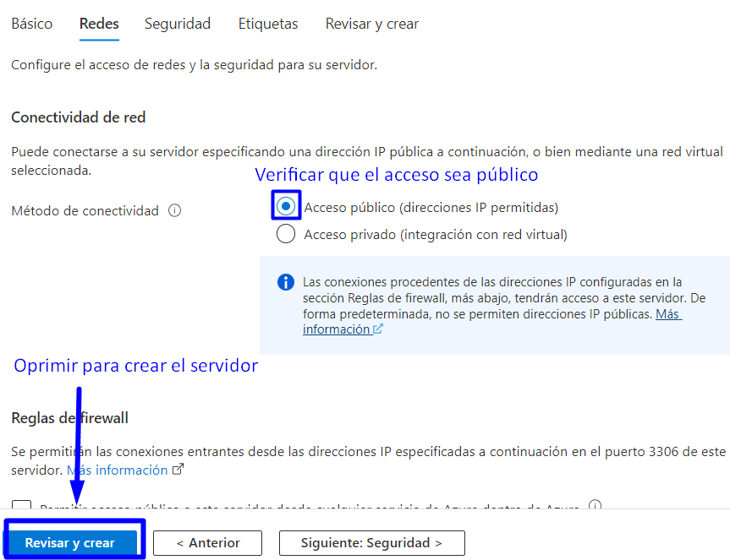

* Aquí podremos verificar la información seleccionada y proporcionada en los pasos anteriores con el fin de hacer una previa revisión antes de la creación del servicio, al verificar que la información está correcta continuar oprimiendo el botón Crear.

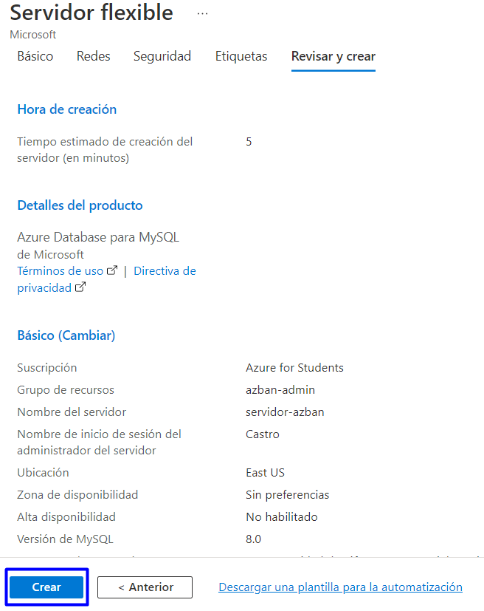

* Seleccionar la siguiente opción

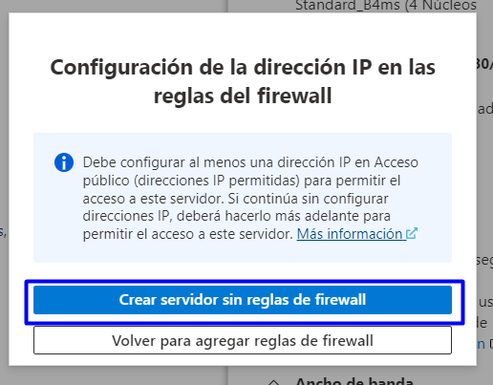

* Azure confirmará que la implementación está en curso, esto puede tardar unos minutos.

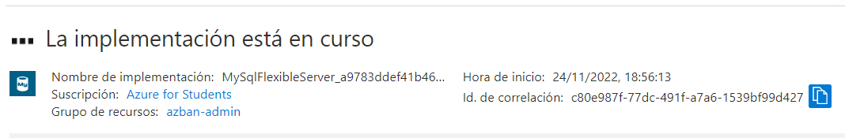

* Azure confirmará la creación del recurso. Para visualizar el recurso seleccionar Ir al recurso.

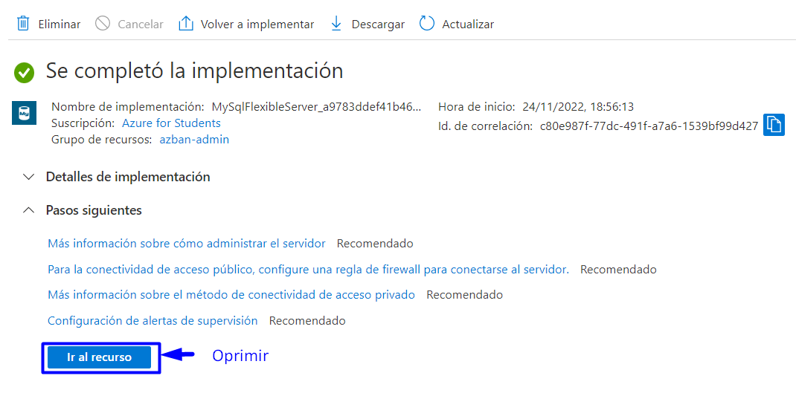

* Al ingresar al recurso creado podremos verificar la información del recurso, tener en cuenta el nombre del servidor y el nombre de inicio de sesión para continuar con la migración.

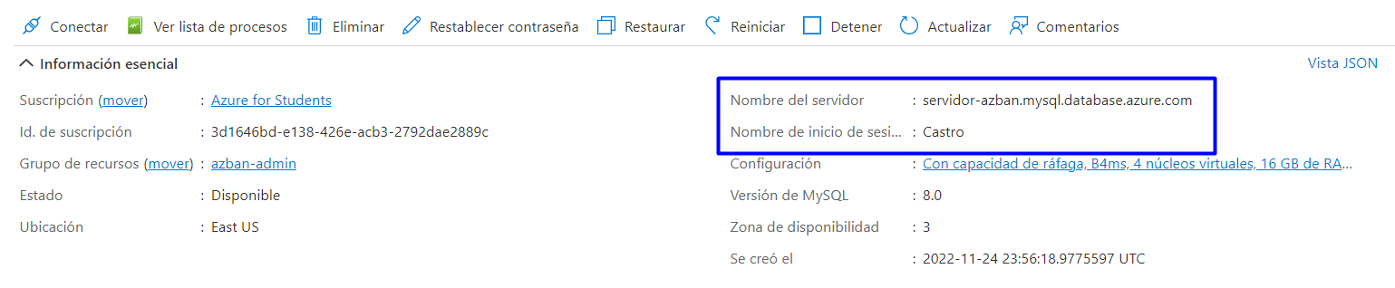

* En el menú lateral izquierdo buscar la opción Redes que se encuentra en configuración y seleccionar.

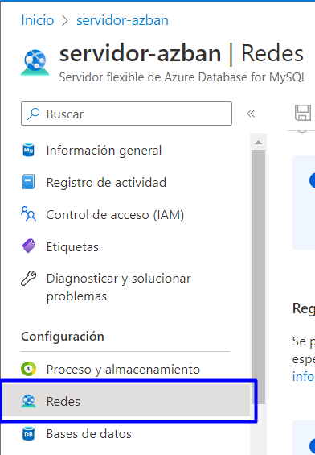

* Seleccionar Agregar dirección IP para agregar el IP del computador que accederá a la base de datos.

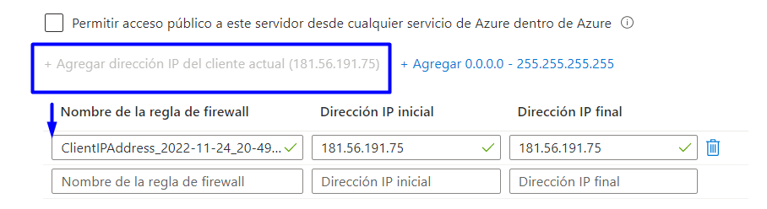

* Seleccionar la opción de guardar.

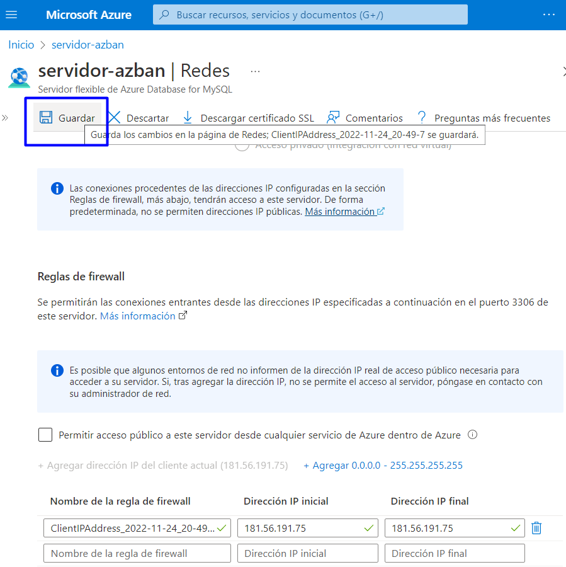

# EJECUCIÓN DE LA MIGRACIÓN.

Se brinda información estructurada de la migración de datos del proyecto en donde se realizará la exportación de la información la cual incluye DDL y DML.

* Ingresar al SGBD MySQL Workbench

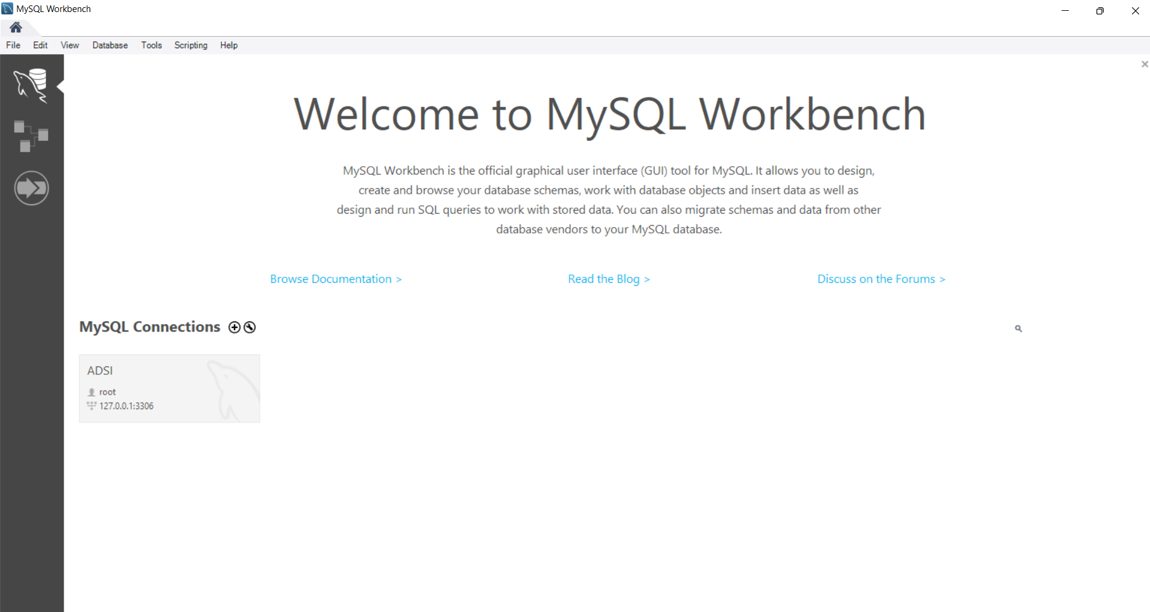

* Seleccionar botón para crear una nueva conexión

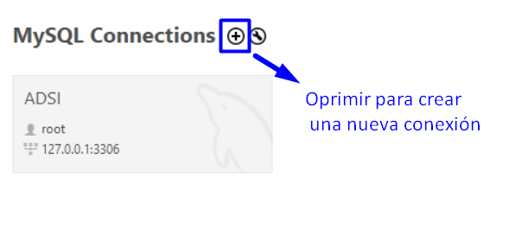

* En la información general del Recurso dentro de Azure ubicar: el Nombre del servidor y Nombre de inicio de sesión del administrador del servidor. Estos datos se ingresarán al momento de la creación de la conexión en MySQL Workbench.
* Crear un nombre en Connection Name.
* Escribir Nombre del servidor en Hostname.
* Escribir Nombre de inicio de sesión en Username.

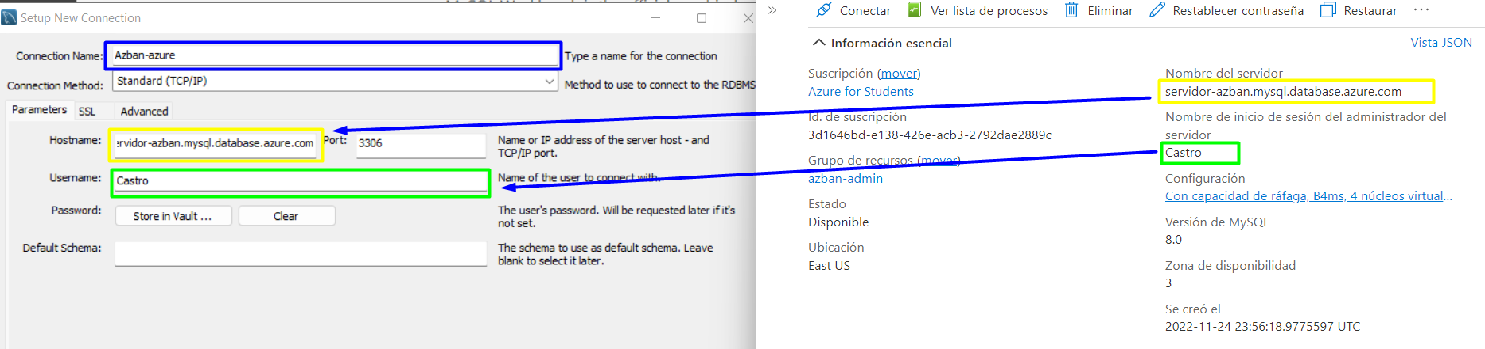

* Ingresar a Store in Vault

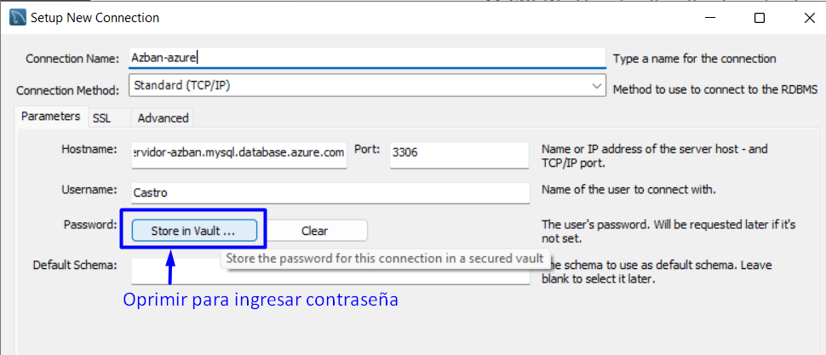

* Ingresar la contraseña creada en Azure y continuar en Ok.

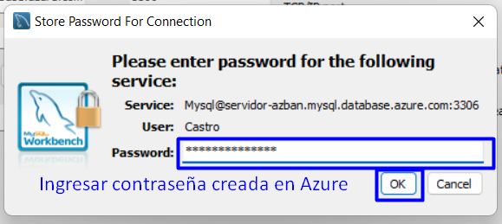

* Al haber ingresado los datos, realizar prueba de conexión.

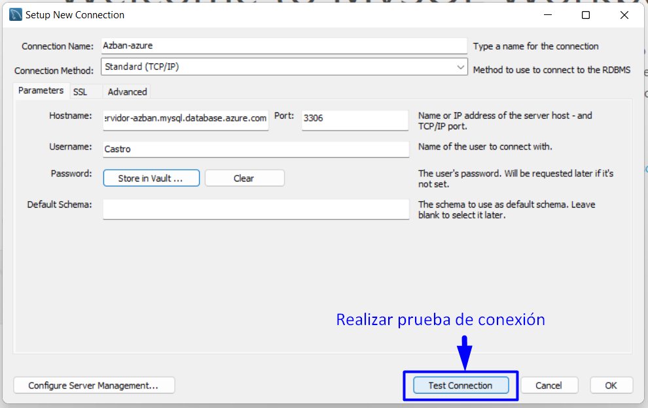

* Una alerta verificará que la conexión está funcionando de forma correcta.

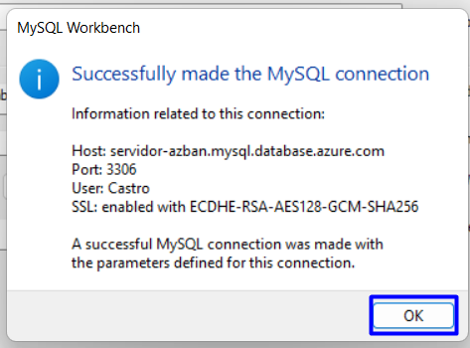

* Seleccionar Ok para crear la nueva conexión.

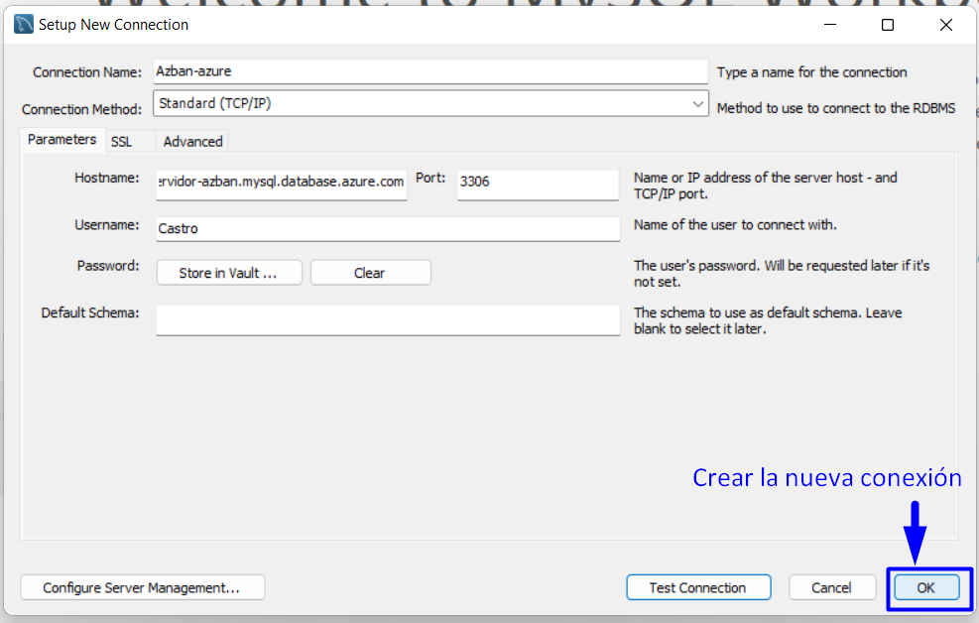

* Aquí se ve reflejada la creación creada

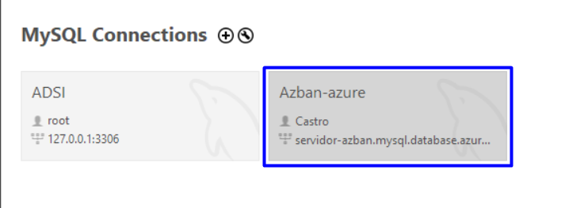

* Seleccionar opción para abrir un archivo

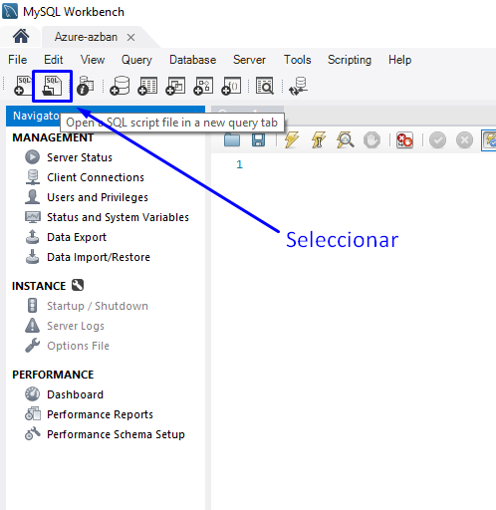

* Ubicar la base de datos exportada y seleccionar la opción Abrir.

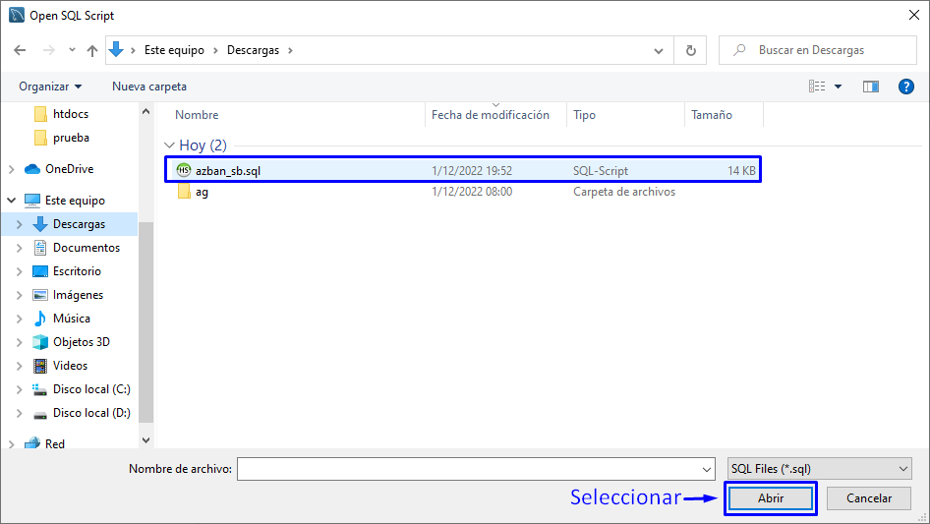

* Ejecutar el Query que contiene el esquema de la base de datos y su respectiva información

